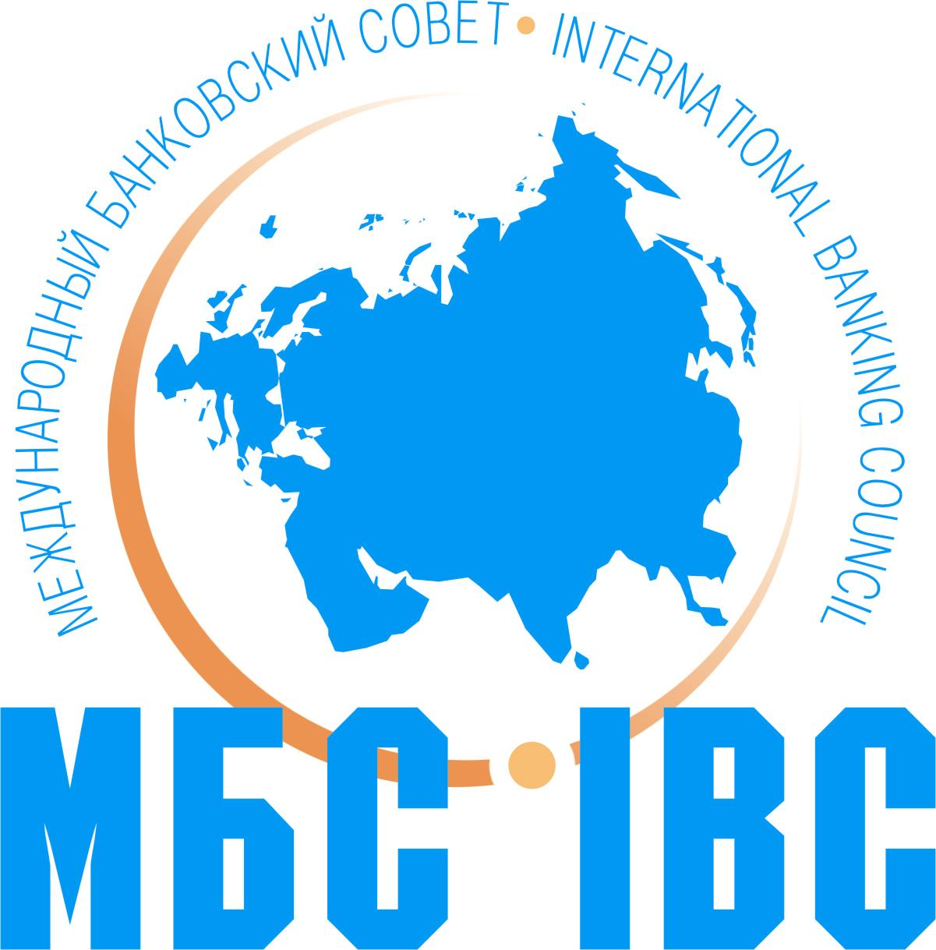
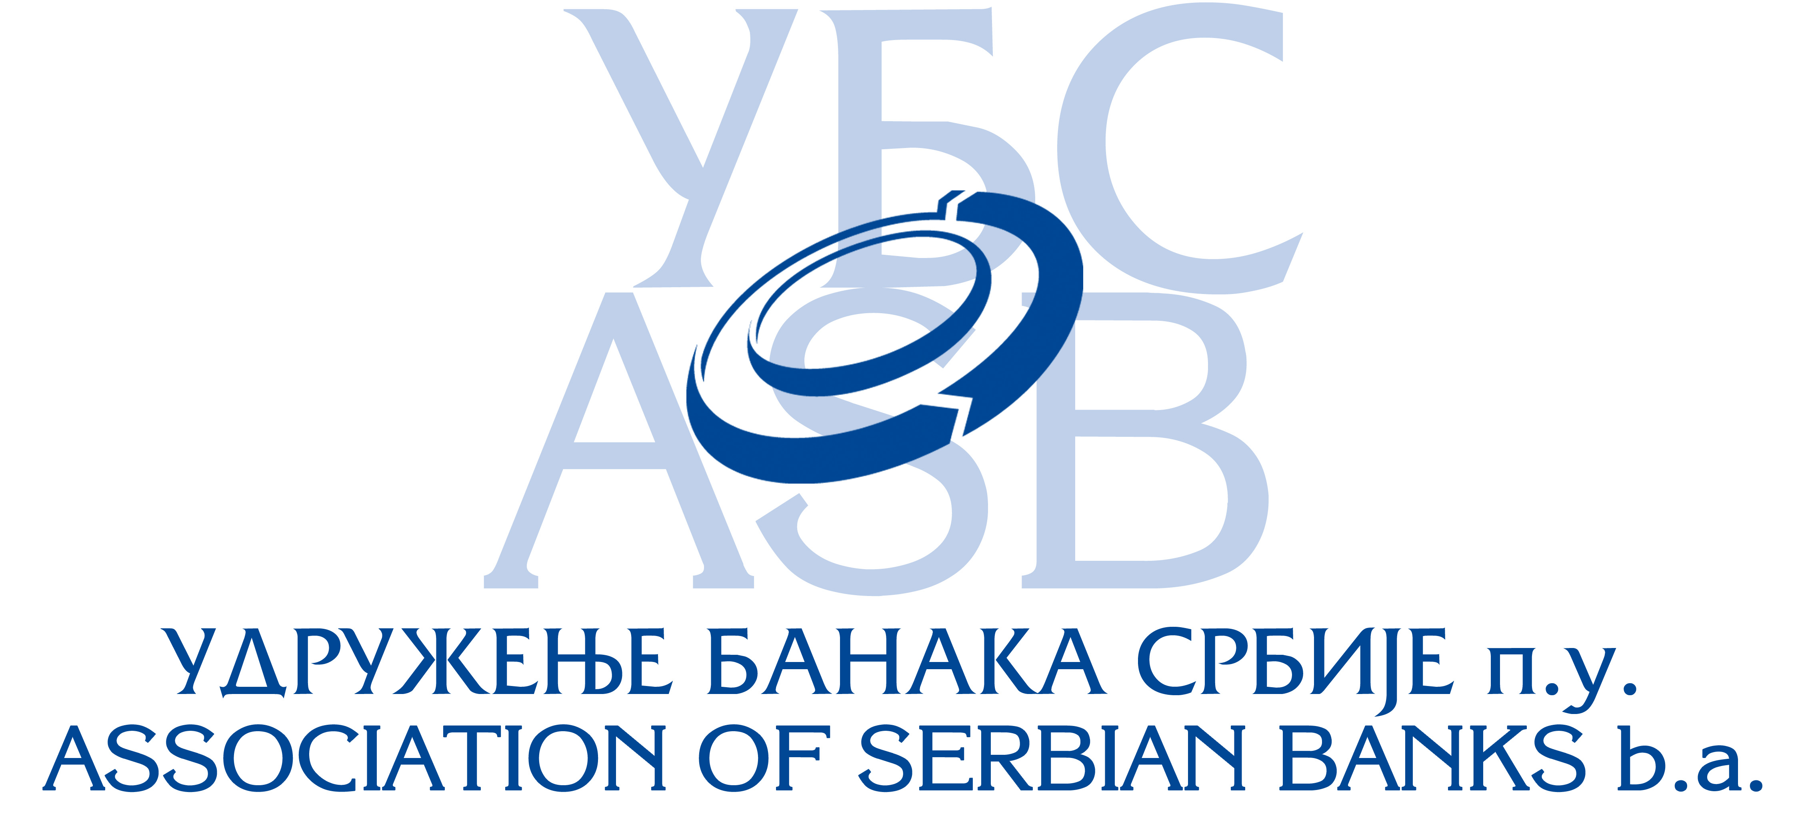

РЕГИСТРАЦИОННЫЙ БЛАНК УЧАСТНИКА ЗАСЕДАНИЯ
МЕЖДУНАРОДНОГО БАНКОВСКОГО СОВЕТА

AССОЦИАЦИЯ СЕРБСКИХ БАНКОВ
Белград, 17 - 19 мая 2017 года

Титул: Г-дин/Г-жа:
Имя:
Фамилия:
Ассоциация:
Должность:
Адрес: |  |  | E-Mail:
Тел.: | Моб.:
Дата прибытия: |  | Дата убытия:

Сопровождающий партнер
Титул: Г-дин/Г-жа:
Има:
Фамилия:

Участник(и) будет присутствовать на
ДА | НЕТ | банкетном ужине, 17 мая
ДА | НЕТ | заседании МБС, 18 мая
ДА | НЕТ | ужине, 18 мая
ДА | НЕТ | туристической программе, 18 мая

Сопровождающий партнер(ы) будет присутствовать на
ДА | НЕТ | банкетном ужине, 17 мая
ДА | НЕТ | программе для сопровождающих партнеров, 18 мая
ДА | НЕТ | ужине, 18 мая
ДА | НЕТ | туристической программе, 18 мая

БРОНИРОВАНИЕ НОМЕРА В ГОСТИНИЦЕ : ГОСТИНИЦА МОСКВА

https://secure.phobs.net/booking.php?company_id=bd0f53b1523fdb3b1106c83667c2119f&partners_access=ASB2017

Организация заседания:
AССОЦИАЦИЯ СЕРБСКИХ БАНКОВ Б.А.: др Веролюб Дугалич, (+381) 11 3020760 branka.veljovic@ubs-asb.com
АССОЦИАЦИЯ „РОССИЯ“ Александр М. Науменко (+7495) 785 29 90 (добав. 121), +7 916 510 05 10

Заполненный Регистрационный бланк просим направить не позднее 13 апреля 2017 г. по следующему адресу электронной почты: milan.brkovic@ubs-asb.com а если Вам необходима дополнительная информация, просим связаться с: Г-жой Еленой Никитович, Тел.: +381 11 3020 791, e-mail: jelena.nikitovic@ubs-asb.com

